商品库-商品讲解

一、功能概览
功能信息 | 说明
:- | :-
功能名称 | 商品讲解
功能介绍 | 用于记录直播中的商品讲解内容，并生成讲解视频展示在商品详情页
使用目的 | 让观众随时回看商品讲解，帮助了解商品信息
使用场景 | 适用于直播带货场景
操作路径

二、使用说明

1.开启商品讲解功能（需联系商务开通）
- 商品讲解需在直播前开启，直播中无法开启
- 如未开通「时移打点」功能则无法开启，需先联系商务开通
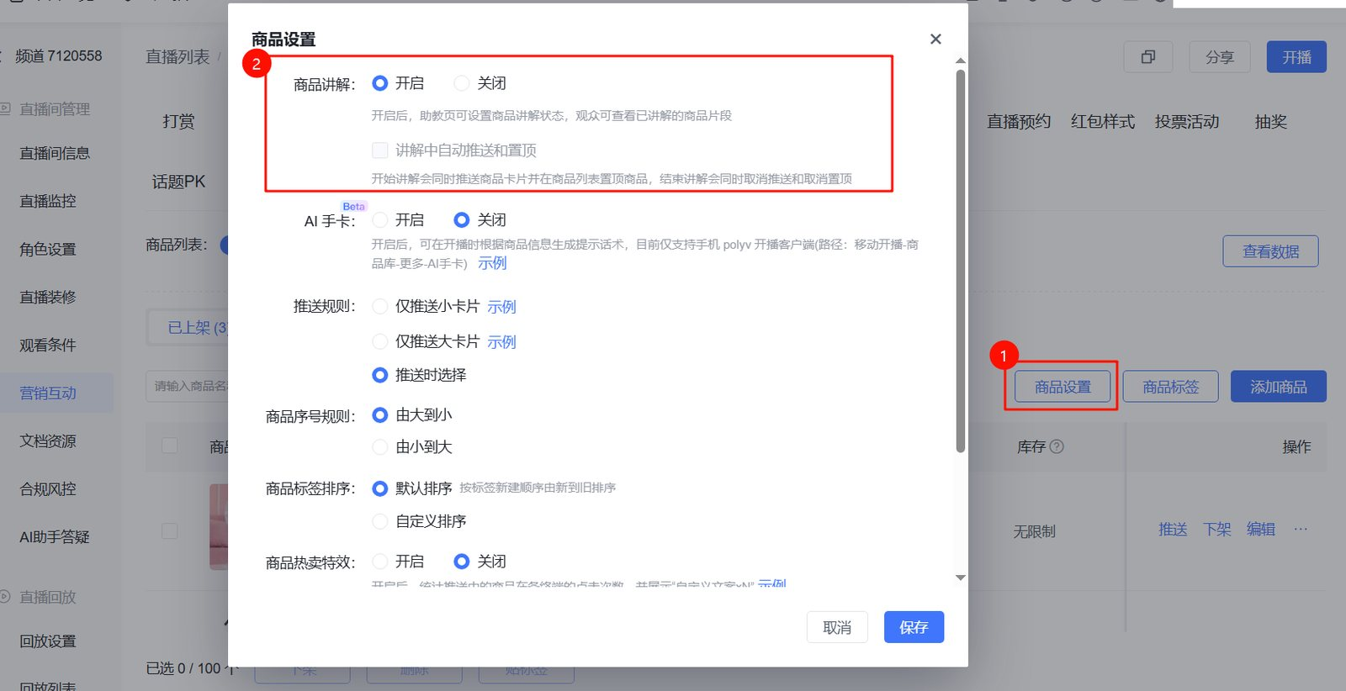

2.助教端操作商品讲解功能
商品讲解功能需在“直播中”的状态下才能进行操作；

（1）开始讲解
- 开始讲解后，30秒内不允许结束讲解
- 如有同时打开多个助教页，助教页之间会同步讲解状态
- 讲解中的商品不允许在助教页操作下架/删除
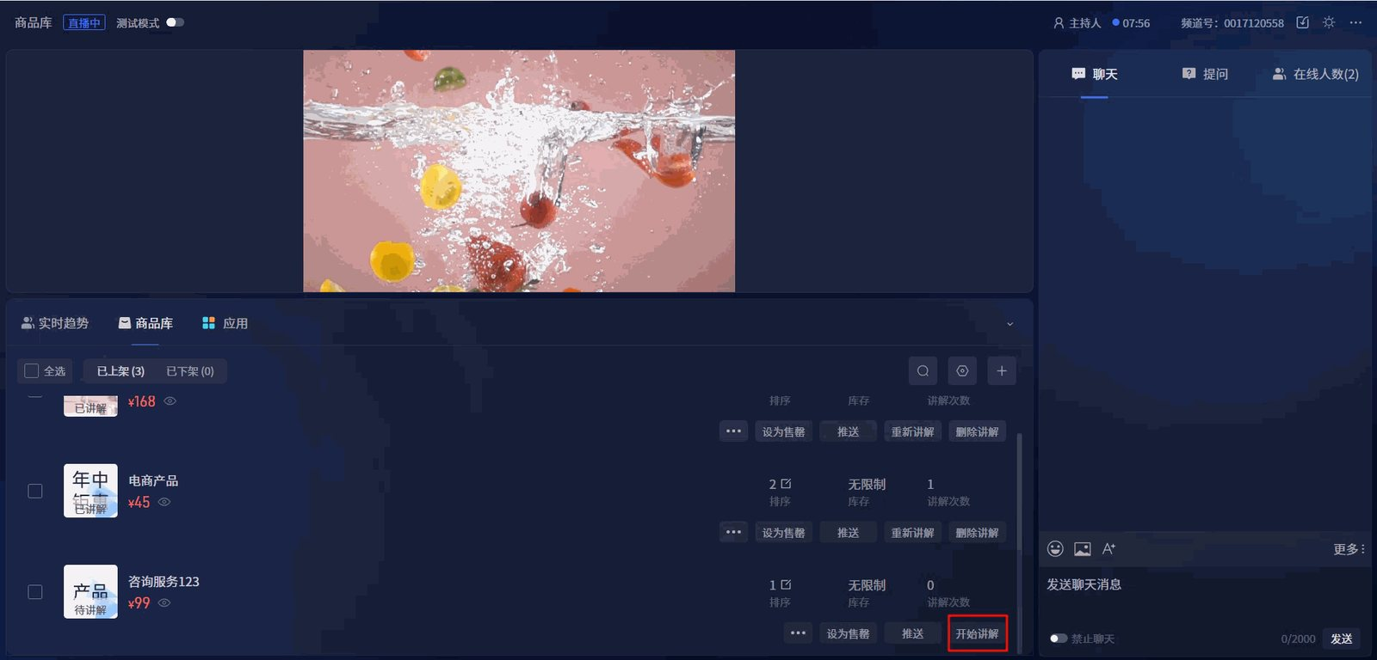

（2）结束讲解
- 直播中，超过6小时还没结束讲解，再次点击「结束讲解」时会重置为待讲解
- 未手动结束讲解但结束直播，处理为自动结束
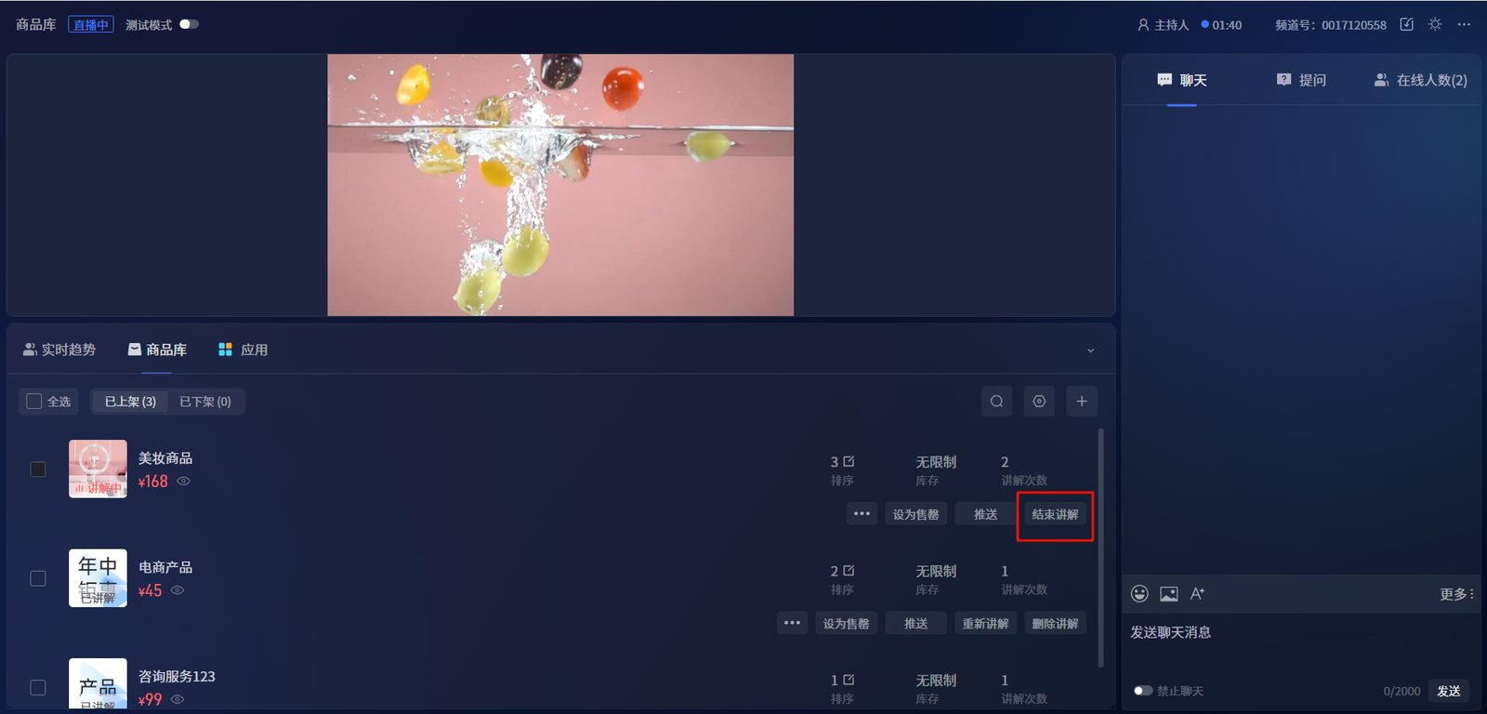

（3）重新讲解
- 「已讲解」状态的商品，点击「重新讲解」，会重新开始录制一个新的讲解片段，新片段会覆盖旧片段
- 有一个商品正在「讲解中」状态，点击其他未讲解商品的「开始讲解」或其他已讲解商品的「重新讲解」，会自动结束当前正在讲解的商品，立即开始新的讲解
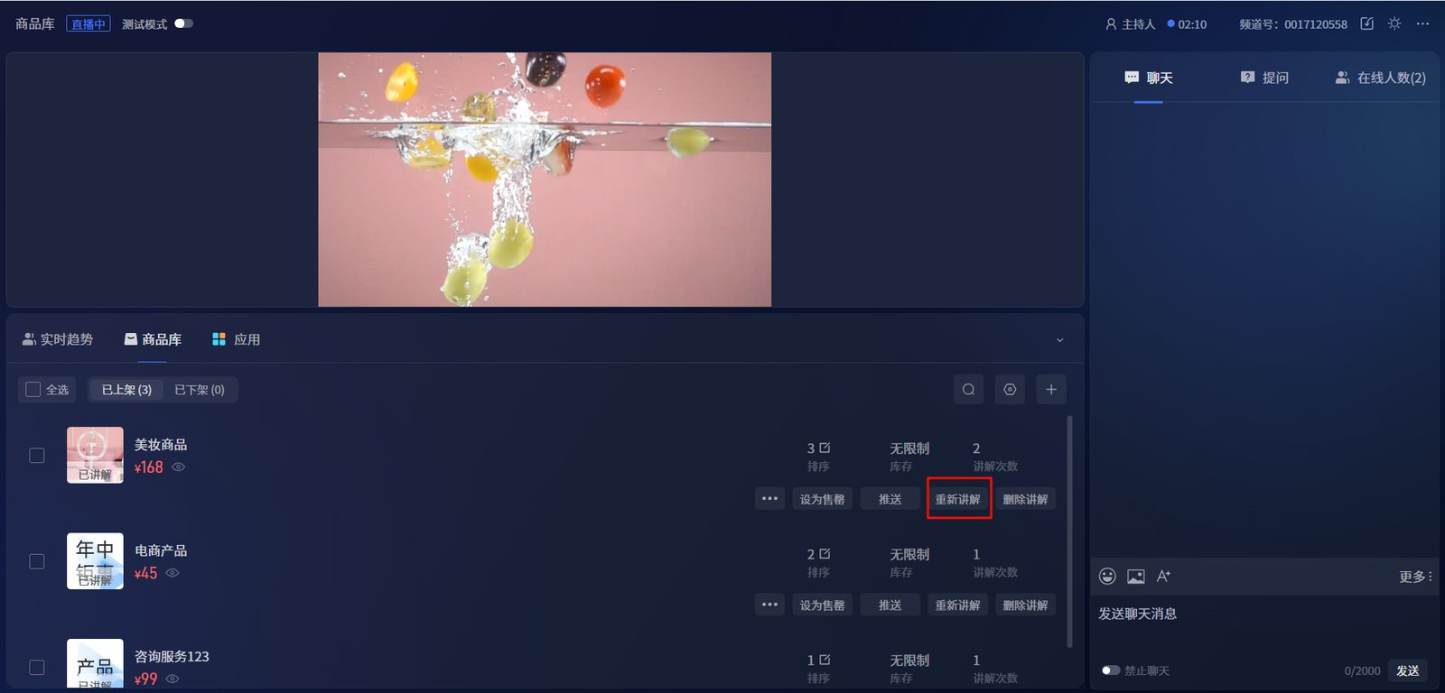

（4）删除讲解
删除后，观众不可查看该讲解片段，讲解状态将变为“待讲解”
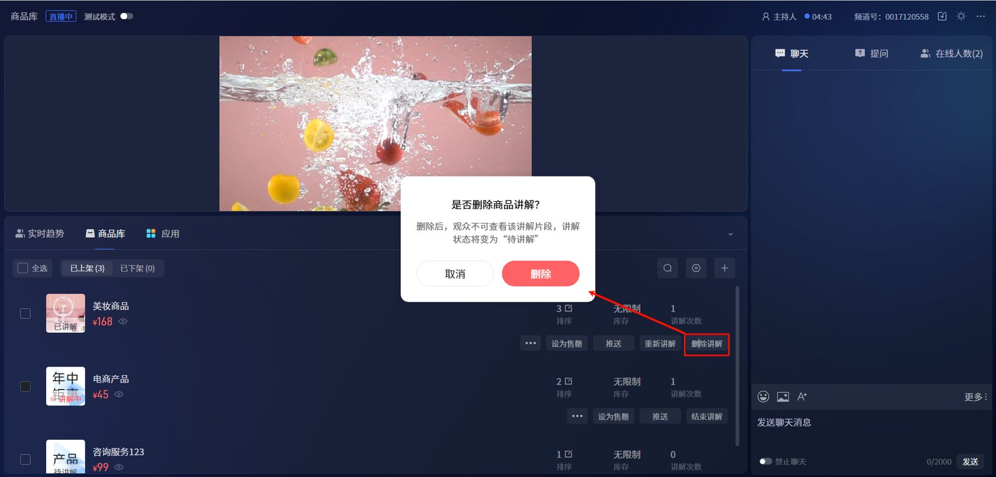

3.观众点击看讲解进入讲解片段页
- 观看页可见商品讲解状态：待讲解、讲解中、看讲解，一个时间段内只能有一个讲解中的商品
- 点击「看讲解」后进入讲解片段页，从讲解片段页也能快速返回直播间
- 直播和回放都支持看讲解
